Осень пришла в детский сад тихими шагами, крадучись по дорожкам из золотых листьев. Дни стали прозрачнее, воздух чище, а небо, словно нежная акварель художника – пейзажиста. И вот настал тот самый день, когда дети решили подарить осени сказочное представление «Осень в теремке»!
Перед началом волшебной истории ребята приготовили настоящий сюрприз для зрителей. Они вышли на сцену и представили красивый танцевальный номер. Легко двигаясь под музыку, ребята изображали осеннюю пору, размахивая яркими разноцветными листочками. Этот танец создал атмосферу сказки, настроив всех присутствующих на особое настроение и предвкушение путешествия в мир осени и ее чудес.
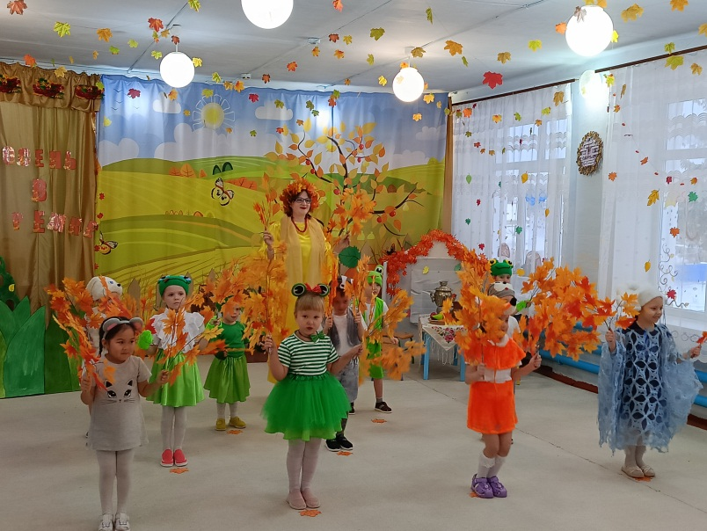
На сцене появился уютный деревянный теремок, где собрались самые любопытные жители леса. Первой прибежала озорная мышка.
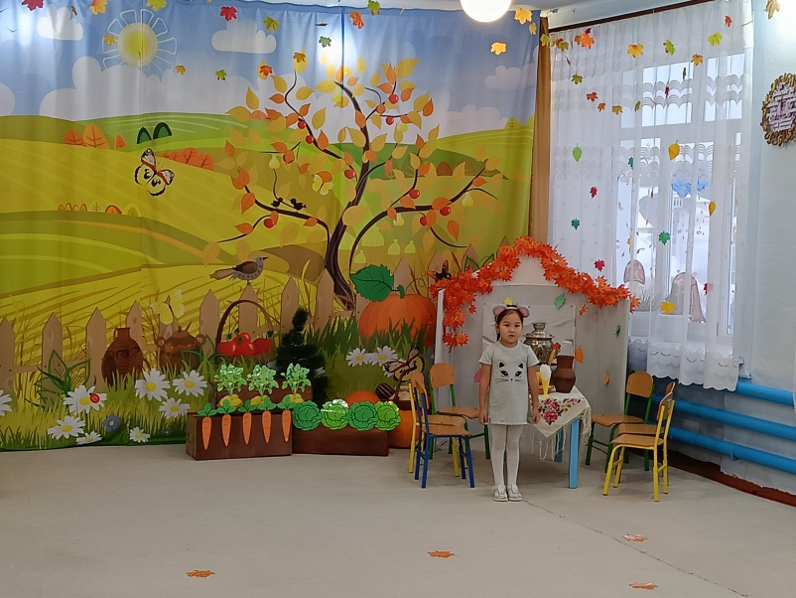
Тут же на полянке появились веселые лягушки запрыгав вокруг звонким квакающим танцем. 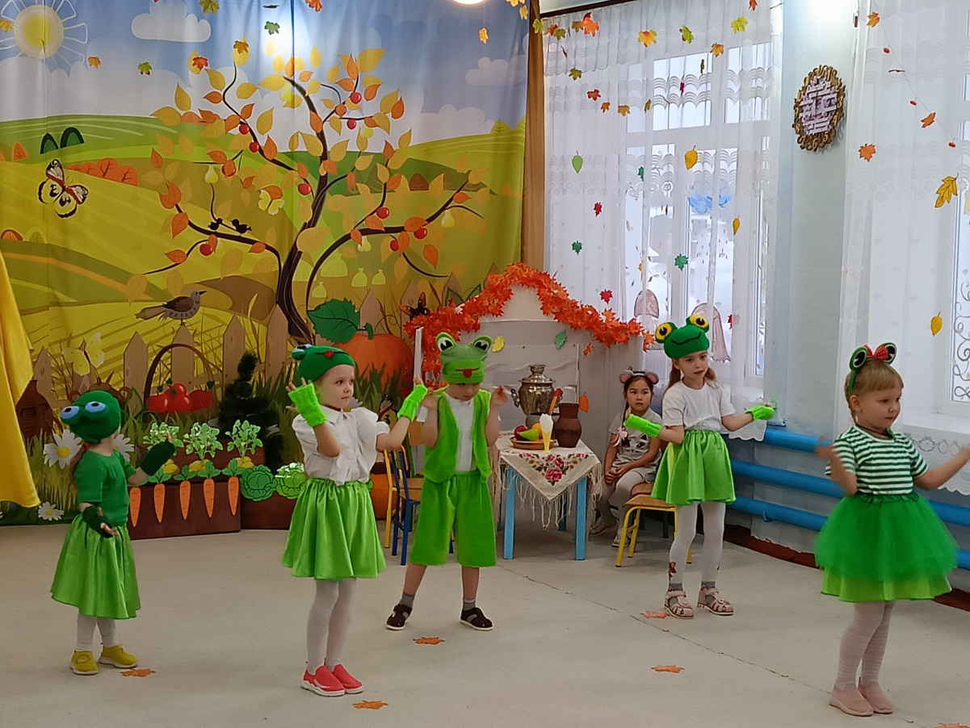

Следом за ними появился дружный отряд пушистых зайчат, весело размахивая ушками и кружась в ритме танца.
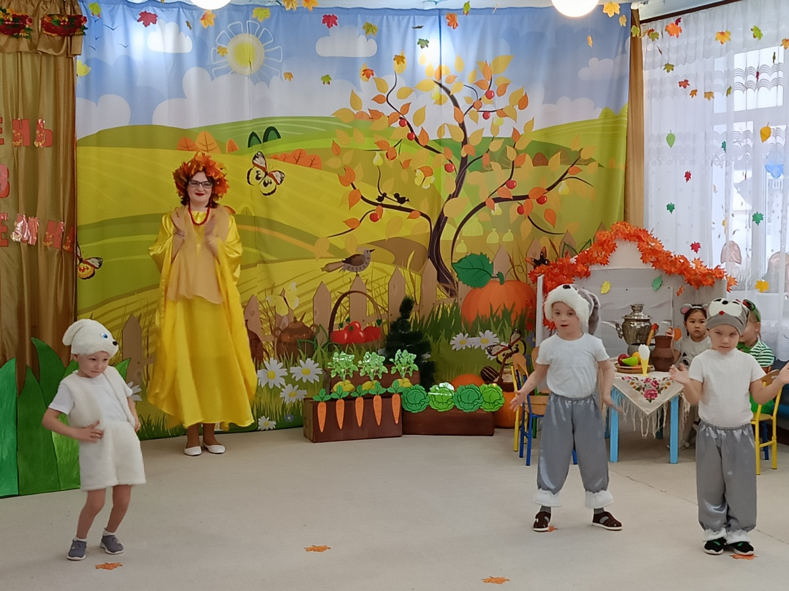
Какая же осень без дождей! Вдруг, откуда ни возьмись, прилетела маленькая милая тучка, которая хотела смочить всех дождиком. Но лесные жители не испугались тучку и предложили ей поиграть.
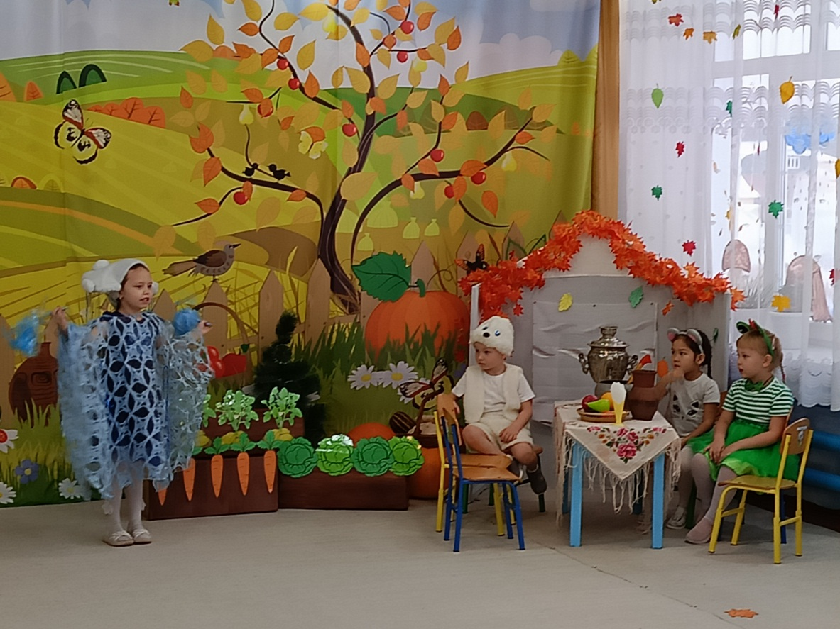
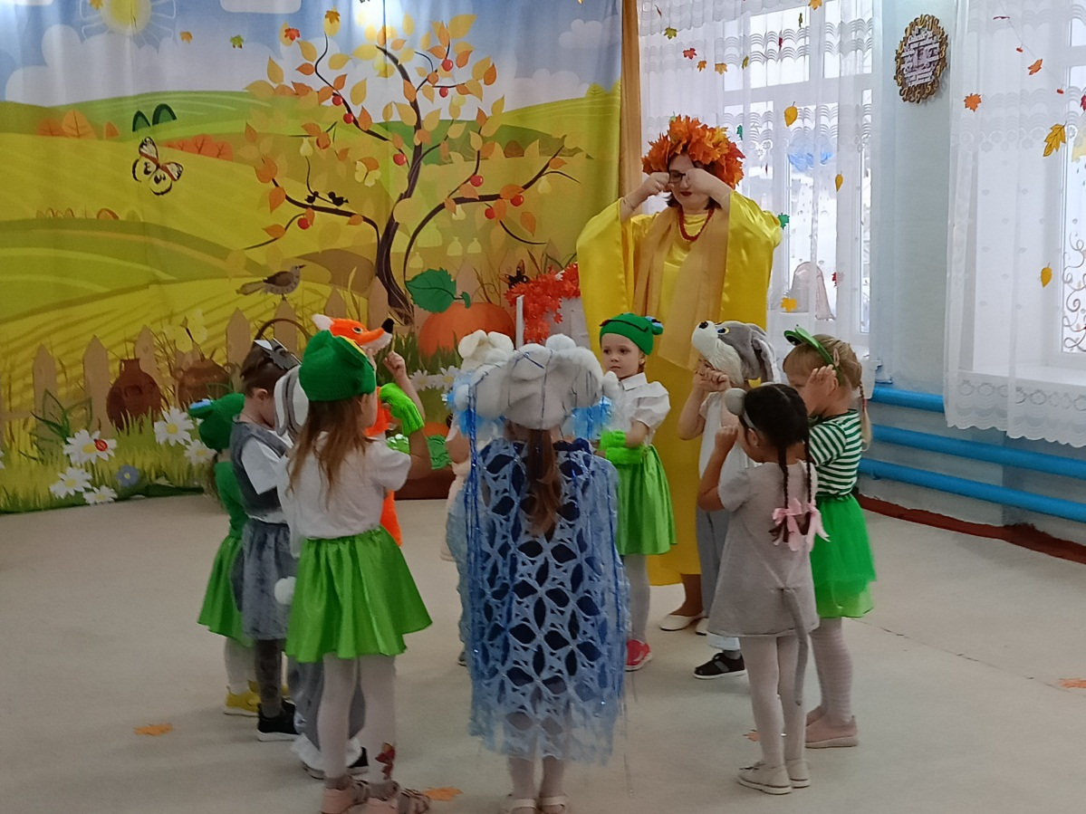
Далее у дверей теремка появились хитрая рыжая лисичка, угрюмый серый волчок да неуклюжий бурый медвежонок. Стали зверушки вместе жить, теремочек сторожить. Ведь с друзьями веселей ждать холодных зимних дней!
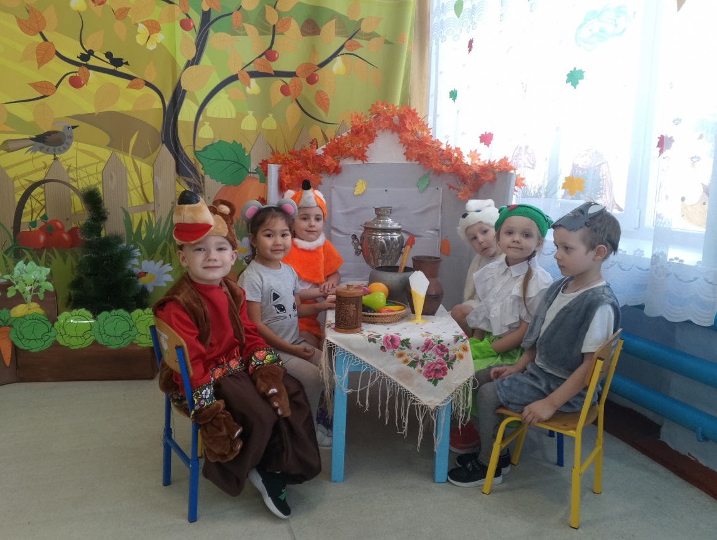
Когда все герои собрались вместе, они подарили зрителям и красавице Осени, которая все это время любовалась творчеством детей, свою замечательную песенку.
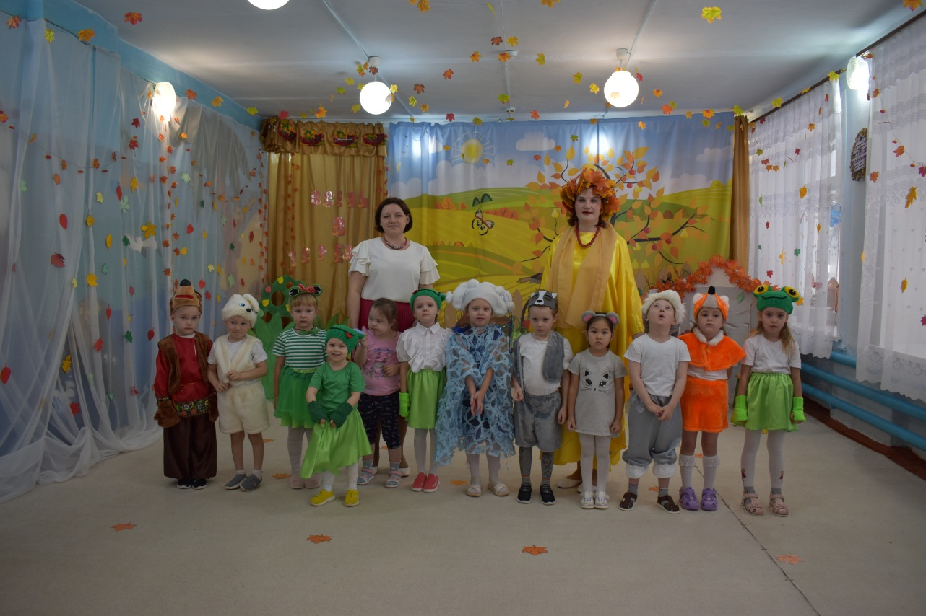

Вот так и закончилась эта светлая история, она напомнила нам взрослым о важности дружбы, а детям подарила незабываемый опыт участия в настоящей театральной постановке. Теперь у каждого ребенка есть своя особая роль в этой замечательной сказке об осени!
